闪灯实验

实验遇到问题和实现方法

1.软件建立工程问题

（1）问题
实验建立工程时不知道怎么跑起来

（2）解决方法
再仔细地阅读了PPt，发现需要添加如下代码

ORG 0x0

end

2.没有定义相关变量的报错

（1）问题
将文档中的代码写入程序中，编译发现没有定义相关变量的报错

（2）解决方法
百度和询问同学后得知没有引用头文件

#include <p16f1786.inc>

3.程序下载问题

（1）问题
程序无法下载，找不到设备id

（2）解决方法
问了陈明霏和郭浩组，他们也遇到过这个问题，但是他们解决了这个问题方法如下：
File->Project Properties->Families中更改为5V

4.小灯不亮

（1）程序下载下去，但是小灯不亮
（2）解决方法

- 重新检查了一遍线路连接问题，仔细核对了下列图片
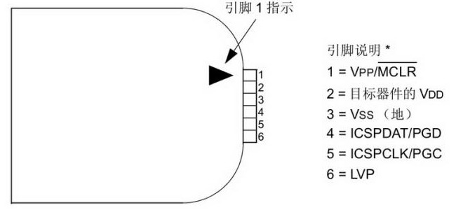发现并没有问题
- 我们开始使万用表检查各个引脚和地之间的电压差，发现只有VPP/MCLR/RE3才有5V的电压，其他的电压极为微弱
- 我们尝试把延时函数注释掉，想只是简单地点亮小灯，但是小灯任然不亮
```
#include <p16f1786.inc>
ORG 0x0

BANKSEL PORTA ;扫描到宏定义BANKSEL时，会自动查询BANK，
;然后把宏指令编译成相应的设置STATUS里面PR1和PR0的指令
CLRF PORTA ;将PORTA清零
BANKSEL LATA ;Data Latch
CLRF LATA
BANKSEL ANSELA
CLRF ANSELA ;digital I/O
BANKSEL TRISA
MOVLW B'00000000';Set RA<5:3> as inputs and set RA<2:0> as outputs
MOVWF TRISA ;将‘00111000’赋值给TRISA
LOOP
banksel PORTA
movlw 0FFH
xorwf PORTA, f
;CALL DELAY
;GOTO LOOP

; DELAY
; MOVLW 006H
; MOVWF 20H
; LOOP1
; MOVLW 0EBH
; MOVWF 21H
; LOOP2
; MOVLW 0ECH
; MOVWF 22H
; LOOP3
; DECFSZ 22H
; GOTO LOOP3
; DECFSZ 21H
; GOTO LOOP2
; banksel PORTA
; movlw 0FFH
; xorwf PORTA, f
; DECFSZ 20H
; GOTO LOOP1
; RETURN

end
```
再次检查各个引脚的电压，发现任然是原来的那种情况，只有一个引脚有电压差
再反复地调试了代码和硬件，终于发现把LOOP注释掉了，导致小灯只亮了一遍就跑出了，没有被阻塞，更改如下

#include <p16f1786.inc>
ORG 0x0

BANKSEL PORTA ;扫描到宏定义BANKSEL时，会自动查询BANK，
;然后把宏指令编译成相应的设置STATUS里面PR1和PR0的指令
CLRF PORTA ;将PORTA清零
BANKSEL LATA ;Data Latch
CLRF LATA
BANKSEL ANSELA
CLRF ANSELA ;digital I/O
BANKSEL TRISA
MOVLW B'00000000';Set RA<5:3> as inputs and set RA<2:0> as outputs
MOVWF TRISA ;将‘00111000’赋值给TRISA
LOOP
banksel PORTA
movlw 0FFH
xorwf PORTA, f
CALL DELAY
GOTO LOOP

DELAY
MOVLW 006H
MOVWF 20H
LOOP1
MOVLW 0EBH
MOVWF 21H
LOOP2
MOVLW 0ECH
MOVWF 22H
LOOP3
DECFSZ 22H
GOTO LOOP3
DECFSZ 21H
GOTO LOOP2
DECFSZ 20H
GOTO LOOP1
RETURN

end

